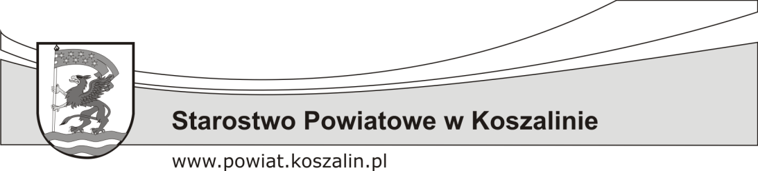  KARTA USŁUGI | Wydział Inwestycji i Gospodarki  Nieruchomościami
Zwrot wywłaszczonych nieruchomości lub ich części | IGN

WYMAGANE DOKUMENTY:
- Wniosek o zwrot złożony przez poprzedniego właściciela (wszystkich współwłaścicieli) lub wszystkich spadkobierców.
Wniosek powinien zawierać dokładne aktualne dane nieruchomości - adres oraz oznaczenie w ewidencji gruntów (gmina, obręb ewidencyjny, numer ewidencyjny działki), oraz dane wnioskodawcy (imię, nazwisko, dokładny adres, telefon kontaktowy). ( druk wniosku do pobrania ).

- Załączniki:
- Oświadczenie wszystkich współwłaścicieli lub ich spadkobierców o przyłączeniu się do wniosku o zwrot lub umowne upoważnienie jednego lub kilku współwłaścicieli do dochodzenia zwrotu nieruchomości.
W sytuacji, gdy nie wszyscy współwłaściciele wyrażają zgodę na zwrot nieruchomości, współwłaściciele, którzy mieli przed wywłaszczeniem co najmniej połowę udziału we współwłasności nieruchomości mogą żądać na podstawie art. 199 k.c. wydania przez sąd orzeczenia zastępującego oświadczenia woli współwłaścicieli, niewyrażających zgody na zwrot nieruchomości, nieruchomości.
- Postanowienie o nabyciu praw do spadku po poprzednim(ych) właścicielu(ach) wywłaszczonej nieruchomości.
- Decyzja administracyjna o wywłaszczeniu nieruchomości, albo umowa zbycia nieruchomości zawarta w trybie ustaw wymienionych w art. 216 ust. 1 i ust. 2 ustawy o gospodarce nieruchomościami.
- Fragment mapy ewidencyjnej z zaznaczoną nieruchomością będącą przedmiotem wniosku oraz wypis z rejestru gruntów albo mapa stanu prawnego z historią nieruchomości w przypadku zmiany oznaczenia nieruchomości w stosunku do jej oznaczenia w dacie wywłaszczenia.

MIEJSCE ZŁOŻENIA DOKUMENTÓW:

Starostwo Powiatowe w Koszalinie, 75-620 Koszalin, ul. Racławicka 13 Kancelaria Ogólna.

Dodatkowe informacje – Wydział Inwestycji i Gospodarki Nieruchomościami
III piętro, pok. nr 323 i nr 322, telefony: (94) 714 02 48 i (94) 714 02 49.

OPŁATY:
Wniosek nie podlega opłacie skarbowej
TERMIN I SPOSÓB ZAŁATWIENIA:
Niezwłocznie, nie później niż w ciągu miesiąca, a w sprawach szczególnie skomplikowanych nie później niż w ciągu dwóch miesięcy.
Załatwienie sprawy następuje w formie decyzji.

PODSTAWA PRAWNA:

- Przepisy Rozdziału 6 Działu III ustawy z dnia 21 sierpnia 1997 r. o gospodarce nieruchomościami (j.t. Dz. U. z 2018 r. poz. 121 ze zm. ),
- Ustawa z dnia 14 czerwca 1960 r. Kodeks postępowania administracyjnego
(j.t. Dz. U. z 2017r., poz. 1257 ze zm.)
TRYB ODWOŁAWCZY:
Od decyzji starosty służy stronom prawo wniesienia odwołania do Wojewody Zachodniopomorskiego, za pośrednictwem Starosty Koszalińskiego, w terminie 14 dni od daty jej doręczenia.
INNE INFORMACJE:
W przypadku braku wszystkich elementów wniosku, wnioskodawca zostanie wezwany do ich uzupełnienia i złożenia uzupełnienia w terminie 7 dni w Kancelarii Ogólnej Starostwa Powiatowego w Koszalinie. Nieuzupełnienie wniosku, w terminie 7 dni od daty otrzymania zawiadomienia, spowoduje pozostawienie sprawy bez rozpatrzenia (art.64 § 2 k.p.a.).

OPRACOWAŁ | SPRAWDZIŁ | ZATWIERDZIŁ
Joanna Grochowska | Marek Giełdon | Agnieszka Maślińska
DATA: 21 maja 2018r. | DATA: 21 maja 2018r. | DATA: 21 maja 2018r.

